Edukacja zdalna: 23.10.2020r
1. "Czy znasz swoje częsci ciała"- zabawa dydaktyczna.
Rozwiąż zagadki i wskaż odpowiednią część ciała na obrazku.

To część twarzy, która mówi,
oddycha oraz zajada!
Wyposażona solidnie,
pracowita jest nie lada.
Język, zęby, podniebienie,
to są jej narzędzia pracy.
Co w niej zniknie, tego wybacz,
ale już się nie zobaczy! (usta)

Jak te okna, dzięki którym,
widzisz, co się wokół dzieje.
Tak i one, patrzą bystro,
na lasy, łąki i knieje.
I nie tylko, bo zadania
także inne trudne mają.
Pomagają Ci w pisaniu,
książki dla Ciebie czytają. (oczy)

Mówisz „dzień dobry”,
gdy ją podajesz.
Gdy ją zaciskasz,
pięścią się staje. (dłoń)

Mogą być krótkie, długie,
zakończone palcami,
zginają się w kolanach,
wszędzie chodzą z nami. (nogi)
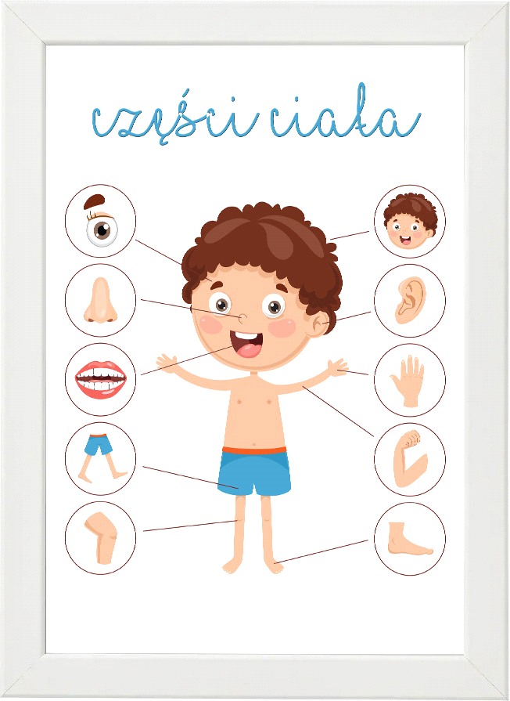

2. „Głowa, ramiona" - zabawa muzyczno- ruchowa.
Piosenkę można pobrać pod adresem:
https://youtu.be/JDSQlxZ_scY

3. Zabawy z wykorzystaniem lustra „W krzywym zwierciadle”

Dziecko trzyma w dłoni małe lusterko. Robi różne miny i obserwuje jak zmienia się jego twarz podczas wyrażania kolejnych emocji. Zwrócenie uwagi na zmieniającą się momikę twarzy podczas okazywania gniewu, złości, rozpaczy, radości, śmiechu.

Zapoznanie ze sposobem puszczania świetlnych zajączków, powstałych z odbicia światła w lusterku.

4. Zabawa ruchowo-naśladowcza „Jak kotki”
Dziecko naśladuje czynności wykonywane przez kotki, na hasła – nazwy tych czynności podane, np.:
kotki piją mleko,
kotki skradają się,
kotki śpią,
robią koci grzbiet,
kotki biegają,
kotki gonią myszki,
kotki miauczą.

